|  |
| --- |
|  |
| МИНОБРНАУКИ РОССИИ |
| Федеральное государственное бюджетное образовательное учреждение  высшего образования  **«МИРЭА - Российский технологический университет»**  **РТУ МИРЭА** |

Институт Информационных Технологий

Кафедра Вычислительной Техники (ВТ)

**ОТЧЁТ ПО ПРАКТИЧЕСКОЙ РАБОТЕ №** **4**

«Счетчик с произвольным модулем счета»

по дисциплине

«Архитектура вычислительных машин и систем»

|  |  |
| --- | --- |
| Выполнил студент группы  ИКБО-13-22 | Тринеев Павел Сергеевич |
| Принял преподаватель кафедры ВТ | Рыжова Анастасия Андреевна |
| Практическая работа выполнена | «__»_______2023 г. |
| «Зачтено» | «__»_______2023 г. |

Москва 2023 г.

**СОДЕРЖАНИЕ**

1 ВВЕДЕНИЕ 3

1.1 Цель работы 3

1.2 Задание 3

2 ХОД РАБОТЫ 4

2.1 Таблица перекодировки состояний автомата и их двоичный код 4

2.2 Новые значения в графе состояний 5

2.3 Таблица истинности автомата 6

2.4 Функциональная схема 7

2.5 Временная диаграмма схемы 7

2.6 Описание схемы на языке AHDL 8

2.7 Временная диаграмма описания 9

3 ВЫВОД 9

1. **ВВЕДЕНИЕ**
   1. **Цель работы**

Ознакомиться с САПР QUARTUS II фирмы Altera, получить практические навыки создания проектов по схемотехнике ЭВМ в САПР (ввод схем, компиляция и моделирование).

* 1. **Задание**

1. Согласно своему варианту графа состояний автомата разработать функциональную электрическую схему цифрового программируемого устройства преобразования кодов.
2. Включить ЭВМ и запустить САПР QUARTUS II.
3. Создать проект, ввести разработанную схему, откомпилировать и смоделировать её.
4. Проверить полученные результаты, сверив их с таблицей истинности устройства.
5. **ХОД РАБОТЫ**

**Вариант 9:**

Таблица 1. Состояния графа согласно индивидуальному варианту

|  |  |  |  |  |  |  |  |  |  |  |  |  |  |  |  |
| --- | --- | --- | --- | --- | --- | --- | --- | --- | --- | --- | --- | --- | --- | --- | --- |
| 0 | 1 | 2 | 3 | 4 | 5 | 6 | 7 | 8 | 9 | 10 | 11 | 12 | 13 | 14 | 15 |
| 13 | 4 | 6 | 7 | 8 | 14 | 2 | 9 | 1 | 12 | 11 | 3 | 0 | 5 | 15 | 10 |

* 1. **Таблица перекодировки состояний автомата и их двоичный код**

|  |  |  |
| --- | --- | --- |
| **№ состояния** | **№ состояния из Таблица 1** | **Двоичный код q3, q2, q1, q0** |
| 0 | 13 | 1101 |
| 1 | 4 | 0100 |
| 2 | 6 | 0110 |
| 3 | 7 | 0111 |
| 4 | 8 | 1000 |
| 5 | 14 | 1110 |
| 6 | 2 | 0010 |
| 7 | 9 | 1001 |
| 8 | 1 | 0001 |
| 9 | 12 | 1100 |
| 10 | 11 | 1011 |
| 11 | 3 | 0011 |
| 12 | 0 | 0000 |
| 13 | 5 | 0101 |
| 14 | 15 | 1111 |
| 15 | 10 | 1010 |

* 1. **Новые значения в графе состояний**

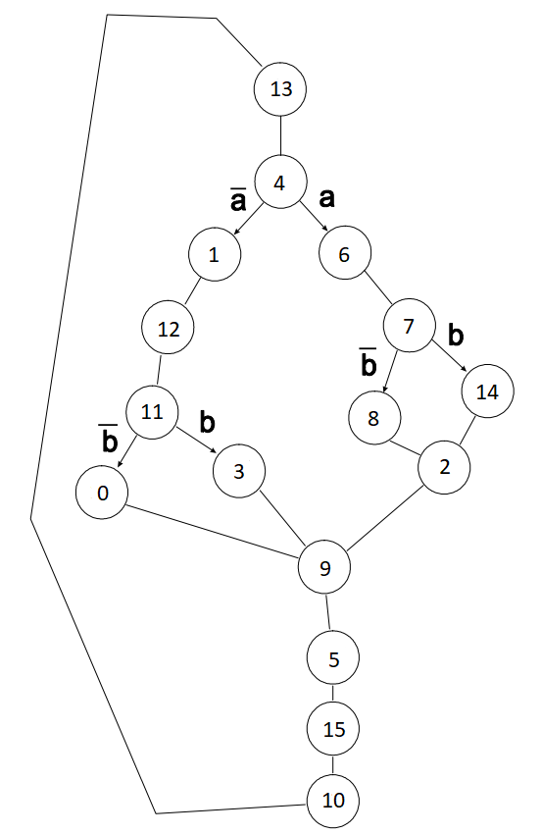

Рисунок 1. Граф, полученный с учетом таблицы перекодировки

* 1. **Таблица истинности автомата**

|  |  |  |  |  |
| --- | --- | --- | --- | --- |
| **Старое состояние** | | **Условие** | **Новое состояние** | |
| **№** | **код** |  | **№** | **код** |
| 13 | 1101 |  | 4 | 0100 |
| 4 | 0100 | A=0 | 1 | 0001 |
| 4 | 0100 | A=1 | 6 | 0110 |
| 1 | 0001 |  | 12 | 1100 |
| 12 | 1100 |  | 11 | 1011 |
| 11 | 1011 | B=0 | 0 | 0000 |
| 11 | 1011 | B=1 | 3 | 0011 |
| 0 | 0000 |  | 9 | 1001 |
| 9 | 1001 |  | 5 | 0101 |
| 5 | 0101 |  | 15 | 1111 |
| 15 | 1111 |  | 10 | 1010 |
| 10 | 1010 |  | 13 | 1101 |
| 6 | 0110 |  | 7 | 0111 |
| 7 | 0111 | B=0 | 8 | 1000 |
| 7 | 0111 | B=1 | 14 | 1110 |
| 8 | 1000 |  | 2 | 0010 |
| 2 | 0010 |  | 9 | 1001 |
| 3 | 0011 |  | 9 | 1001 |
| 14 | 1110 |  | 2 | 0010 |

* 1. **Функциональная схема**

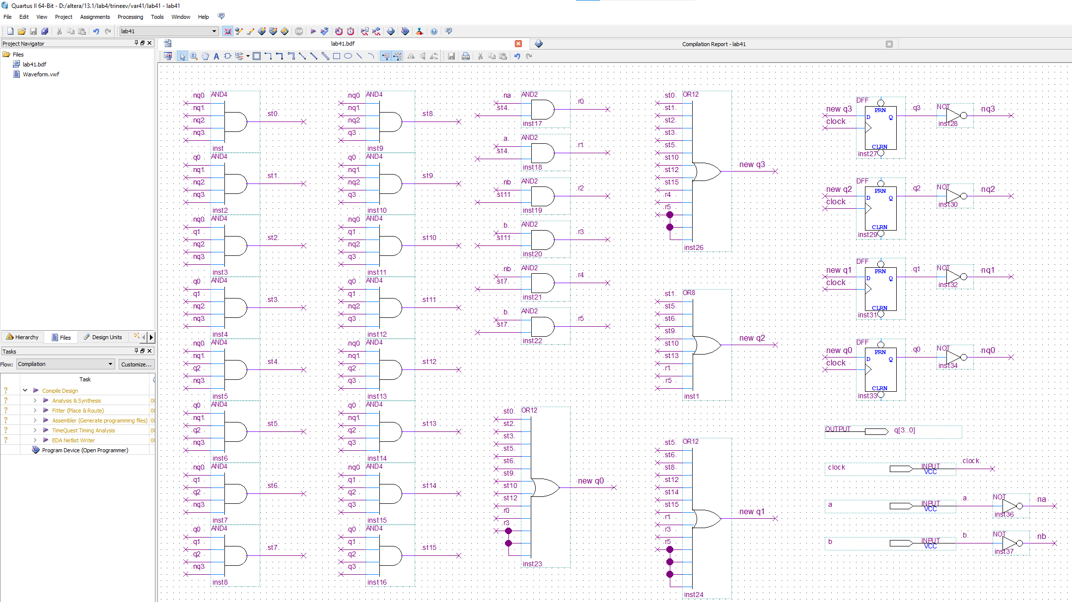

* 1. **Временная диаграмма схемы**

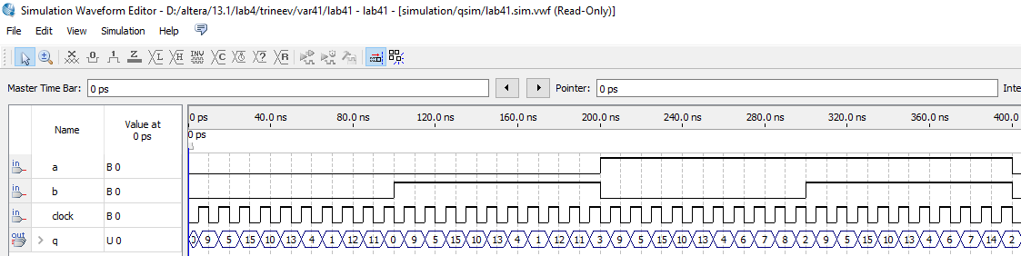

* 1. **Описание схемы на языке AHDL**

|  |
| --- |
| SUBDESIGN 'lab42'(  a, b, clock : input;  q[3..0] : output;  )  VARIABLE  st[0..15] : NODE;  r[0..5] : NODE;  newq[0..3] : NODE;  na : NODE;  nb : NODE;  nq[3..0] : NODE;  reg[0..3] : DFF;  BEGIN  na= (not(a));  nb= (not(b));  nq[3..0]= (not(q[3..0]));  st0= (nq0 and nq1 and nq2 and nq3);  st1= (q0 and nq1 and nq2 and nq3);  st2= (nq0 and q1 and nq2 and nq3);  st3= (q0 and q1 and nq2 and nq3);  st4= (nq0 and nq1 and q2 and nq3);  st5= (q0 and nq1 and q2 and nq3);  st6= (nq0 and q1 and q2 and nq3);  st7= (q0 and q1 and q2 and nq3);  st8= (nq0 and nq1 and nq2 and q3);  st9= (q0 and nq1 and nq2 and q3);  st10= (nq0 and q1 and nq2 and q3);  st11= (q0 and q1 and nq2 and q3);  st12= (nq0 and nq1 and q2 and q3);  st13= (q0 and nq1 and q2 and q3);  st14= (nq0 and q1 and q2 and q3);  st15= (q0 and q1 and q2 and q3);    r0= (na and st4);  r1= (a and st4);  r2= (nb and st11);  r3= (b and st11);  r4= (nb and st7);  r5= (b and st7);    newq0= (st0 or st2 or st3 or st5 or st6 or st9 or st10 or st12 or r0 or r3);  newq1= (st5 or st6 or st8 or st12 or st14 or st15 or r1 or r3 or r5);  newq2= (st1 or st5 or st6 or st9 or st10 or st13 or r1 or r5);  newq3= (st0 or st1 or st2 or st3 or st5 or st10 or st12 or st15 or r4 or r5);    q0= DFF(newq0, clock,,);  q1= DFF(newq1, clock,,);  q2= DFF(newq2, clock,,);  q3= DFF(newq3, clock,,);  END; |

* 1. **Временная диаграмма описания**

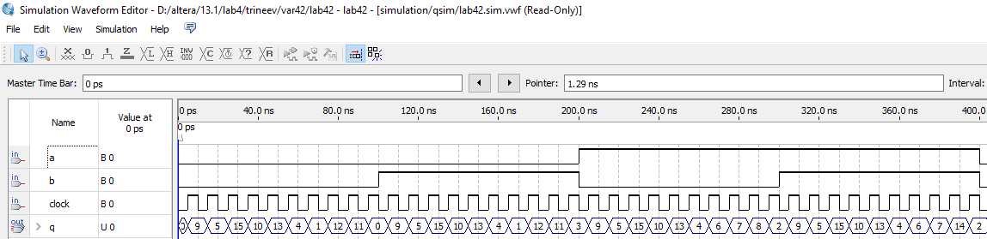

1. **ВЫВОД**

Ознакомление с САПР QUARTUS II фирмы Altera и получение практических навыков создания проектов по схемотехнике ЭВМ является важным шагом в понимании и применении цифровой электроники и разработке цифровых систем. QUARTUS II представляет собой мощное программное обеспечение, которое позволяет инженерам и студентам проектировать, анализировать и моделировать цифровые схемы и компоненты с высокой степенью гибкости и точности.

В процессе ознакомления с САПР QUARTUS II, пользователи получают возможность создавать проекты с использованием графического интерфейса, вводя схемы, задавая параметры компонентов и соединения между ними. Это позволяет визуально описывать структуру цифровых систем, что является важным элементом при проектировании и анализе сложных электронных устройств.

Компиляция и моделирование в САПР QUARTUS II предоставляют возможность анализа созданных проектов, проверки их правильности и производительности. Этот этап позволяет пользователю убедиться в том, что цифровая схема работает корректно и соответствует заданным требованиям.

Полученные практические навыки в работе с САПР QUARTUS II могут быть применены в различных областях цифровой электроники, включая проектирование микропроцессоров, программируемых логических устройств, цифровых систем связи, счетно-измерительных устройств и многих других приложений. Эти навыки оказываются ценными как для студентов, обучающихся в области электроники и компьютерных наук, так и для инженеров, занимающихся разработкой и анализом цифровых систем. Поэтому ознакомление с САПР QUARTUS II и приобретение соответствующих навыков является важным шагом на пути к успешной карьере в области цифровой электроники и САПР.